Учим ребенка читать
Рекомендательный список для родителей и педагогов

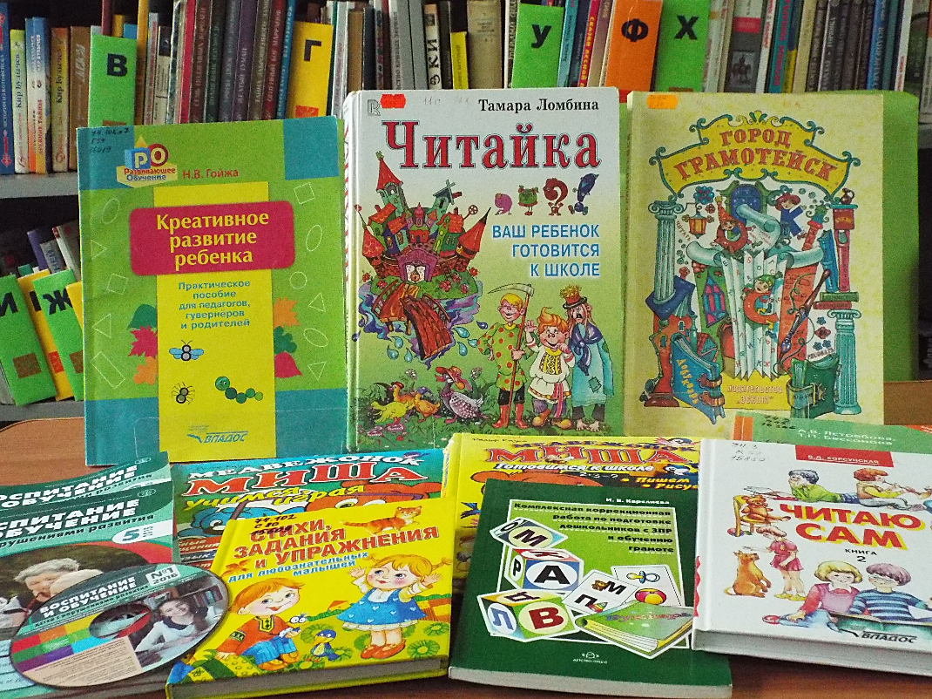
- Гойжа Н. В. Креативное развитие ребенка : практическое пособие для педагогов, гувернеров и родителей / Н. В. Гойжа. – Москва, 2014. – 127 с. : ил.
- Карслиева И. В. Комплексная коррекционная работа по подготовке дошкольников с ЗПР к обучению грамоте / И.В. Карслиева. – СПб, 2012. – 128 с. : ил
- Каука Р. Медвежонок Миша. Учимся, играя : пособие для игрового дошкольного обучения. / Каука Р. – М, 1998. – 95 с.
- Каука Р. Межвежонок Миша. Готовимся к школе. : пособие для игрового дошкольного обучения / Каука Р. – М., 1998. – 95 с.
- Корсунская, Б. Читаю сам. Кн. 2 / Корсунская Б. Д. – Москва: ВЛАДОС, 2000. – 174, [1] с. : цв. ил.
- Лаврентьева, Н. Б. Создание «Личного букваря» как метод коррекционно–развивающего обучения детей с расстройствами аутистического спектра / Н. Б. Лаврентьева ; М. М. Либлинг // Воспитание и обучение детей с нарушениями развития. – 2016. – № 3. – С. 52–60. – (Коррекционно – развивающие технологии и методические находки).

- Ломбина, Т. Город Грамотейск : добукварь / Тамара Ломбина. – Сыктывкар : Эском, 2007. – 289, [7] с. : цв. ил., табл.; 29 см. – (Готовимся к школе.
- Ломбина Т. Читайка : Ваш ребенок готовится к школе / Ломбина Т. – М, 1999. – 472с.:ил.
- Стихи, задания и упражнения для любознательных малышей / сост. В. В. Полушикина; худ.С. Емельянова и др.. – Москва. – СПб., 2011. – 127 с. : ил.
- Шматко, Н. Д. Как учить маленького ребенка с нарушенным слухом читать (советы родителям) / Н. Д. Шматко // Воспитание и обучение детей с нарушениями развития. – 2015. – № 5. – С. 17–22. – (Консультируют специалисты).
- Ястребова А. В. Обучаем читать и писать без ошибок: комплекс упражнений для работы учителей–логопедов с младшими школьниками по предупреждению и коррекции недостатков чтения и письма / А. В. Ястребова, Т. П. Бессонова. – М, 2015. – 360 с. : ил.

